Wordで図形トリミング
MSNのフォトギャラリある「Lake Wanaka, New Zealand 」の写真です。
この写真の湖の中にある樹木の部分を楕円形の形で切り取る操作を説明します。

図 1 | 図 2
 | 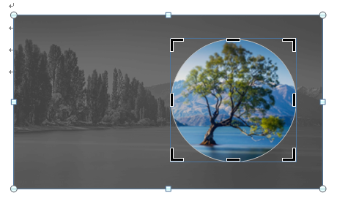
図 3 | 図 4

操作
- 目的の写真をWordに挿入します。（図 1）
挿入タブの図グループにある図をクリックして、ファイルから目的の写真を選択します。
- 挿入した写真を選択して、図ツールタブのサイズグループにあるトリミングの下矢印をクリックし、図形に合わせてトリミングを選択し、楕円を指定します。
- 写真の画面いっぱいに接した楕円形にトリミングされました。（図 2）
さらにトリミングをクリックすると、トリミングボタンの背景がだいだい色になって、トリミング前の写真が復活して、各コーナーに太線の枠が表示されます。（図 3）
- 表示された太枠をドラッグ操作して、目的の画像部分を選択します。（図 4）
復活したグレーの写真は、通常の操作で拡大縮小や移動が出来ますので、図形が表示窓のようになって表示している部分を調節することにより切り取り画像を調節します。
- 後は、[Enter]キーかトリミングボタンをクリックすると完成です。
- トリミングした画像をさらに編集したい場合は、［図ツールの書式］タブにあるコマンドからいろいろな加工をすることができます。

- 塗りつぶしに画像を使用した場合でも、トリミングをクリックすると同様な操作が出来ます。

